**МІНІСТЕРСТВО ОСВІТИ І НАУКИ УКРАЇНИ**

**ДЕРЖАВНИЙ УНІВЕРСИТЕТ ІНФРАСТРУКТУРИ ТА ТЕХНОЛОГІЙ**

ІНСТИТУТ УПРАВЛІННЯ, ТЕХНОЛОГІЙ ТА ПРАВА

**ФАКУЛЬТЕТ УПРАВЛІННЯ І ТЕХНОЛОГІЙ**

Кафедра інформаційних технологій

# Лабораторна робота №5

з дисципліни «Створення Windows додатків»

Виконав:

ст. гр. КН-19122

Мамаєв Антон Сергійович

Перевірив:

ст. викл. кафедри ІТ

Завгородня Г.А.

Київ – 2022

**Лабораторна робота №5**

**Тема:** Використання компонентів TrackBar, ProgressBar, Timer та NumericUpDown при роботі з програмним додатком WindowsApplication.

**Мета:** Вивчити компоненти TrackBar, ProgressBar, Timer та NumericUpDown та способи роботи з ними при роботі з програмним додатком WindowsApplication.

**Хід роботи**

Умова задачі

Використовуючи елемент NumericUpDown створити программу, для знаходження суми ціни замовленого взуття. Задати відсоток знижки від ціни за допомогою елемента TrackBar. При натисканні Button заповнюється ProgressBar, створюючи ілюзію часу розрахунку. Цю ілюзію створити за допомогою Timer.

Лістинг програми

using System;

using System.Collections.Generic;

using System.ComponentModel;

using System.Data;

using System.Drawing;

using System.Linq;

using System.Text;

using System.Threading.Tasks;

using System.Windows.Forms;

namespace Lab1

{

public partial class Form5 : Form

{

public Form5()

{

InitializeComponent();

}

private void label1_Click(object sender, EventArgs e)

{

Form4 frm4 = new Form4();

frm4.Show();

Hide();

}

private void label3_Click(object sender, EventArgs e)

{

Form6 frm6 = new Form6();

frm6.Show();

Hide();

}

float full = 0;

private void button1_Click(object sender, EventArgs e)

{

string nike = numericUpDown1.Value.ToString();

string adidas = numericUpDown3.Value.ToString();

string puma = numericUpDown2.Value.ToString();

int x = 0;

switch (trackBar1.Value)

{

case 0:

x = 5;

break;

case 1:

x = 7;

break;

case 2:

x = 10;

break;

case 3:

x = 13;

break;

case 4:

x = 15;

break;

case 5:

x = 17;

break;

}

full = 3500 * int.Parse(nike)+ 3000 * int.Parse(puma) + 4000 * int.Parse(adidas);

float proc = full * x / 100;

full = full - proc;

timer1.Enabled = true;

progressBar1.Value = 0;

value = rnd.Next(0, 2);

}

Random rnd = new Random();

int value = 0;

private void timer1_Tick(object sender, EventArgs e)

{

if(value == 0)

progressBar1.Value += 25;

if (value == 1)

progressBar1.Value += 10;

if (value == 2)

progressBar1.Value += 20;

if (progressBar1.Value == 100)

{

label15.Text = "" + full + " грн";

timer1.Enabled = false;

}

}

private void trackBar1_Scroll(object sender, EventArgs e)

{

switch (trackBar1.Value)

{

case 0:

label4.Text = "5%";

break;

case 1:

label4.Text = "7%";

break;

case 2:

label4.Text = "10%";

break;

case 3:

label4.Text = "13%";

break;

case 4:

label4.Text = "15%";

break;

case 5:

label4.Text = "17%";

break;

}

}

}

}

Результат виконання

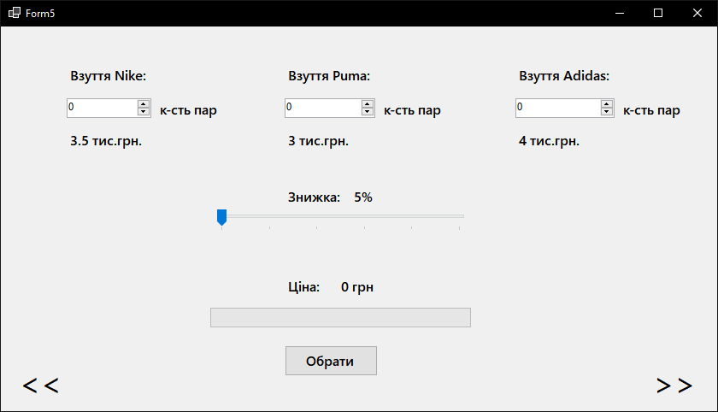

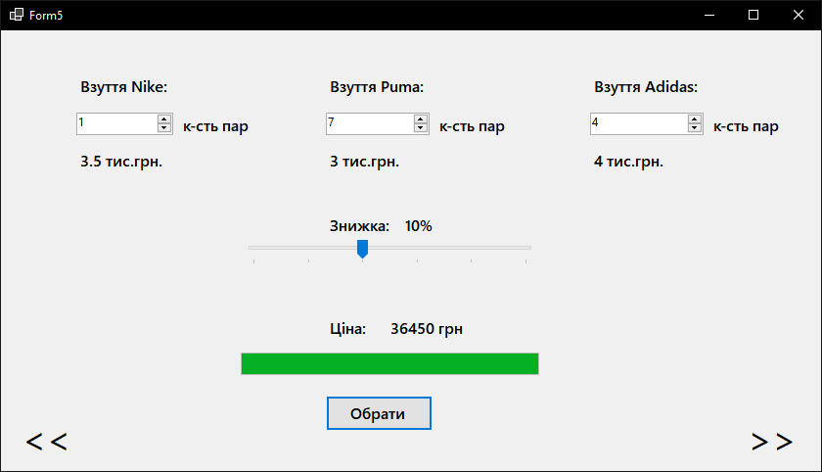

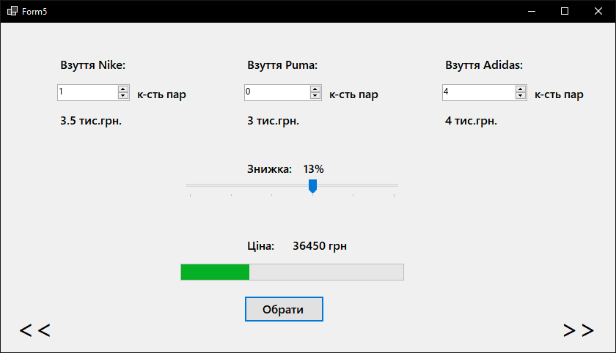

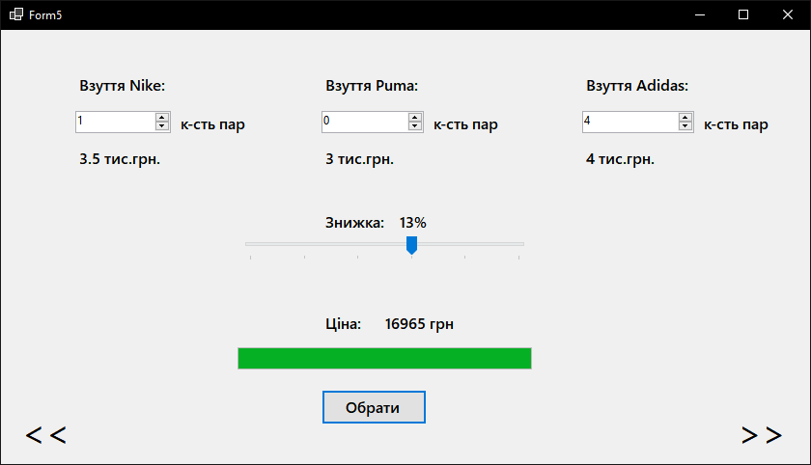

**Висновок:** В процесі виконання лабораторної роботи я вивчив компоненти TrackBar, ProgressBar, Timer та NumericUpDown та способи роботи з ними при роботі з програмним додатком WindowsApplication.